מפרט דרישות תוכנה - SRS

# מידע כללי

|  |  |
| --- | --- |
| שם הפרויקט: | יוצאים ללמוד |
| צוות הפרויקט | Katiapr,Lee-Bit,saadiaelad,teymini |
| מסמכים מצורפים: |  |
| מסמכים קשורים: | הצעת פרויקט(מצגת,דוח), מסמך אתחול ,מסמך דרישות |
|  |  |

תוכן העניינים

מידע כללי 4

הסטורית שינויים 4

1.הקדמה 5

1.1מטרה 5

1.2היקף 5

1.3מילון מונחים 5

1.4סקירה 5

2.תרחישי שימוש – Use Cases 5

3.סיפורי משתמשים – UserStories 7

4.דרישות סביבה 7

4.1דרישות חומרה 8

4.2דרישות תוכנה 8

4.3דרישות נוספות 8

4.4ממשק משתמש – אב טיפוס 8

# 

# הסטורית שינויים

|  |  |  |  |
| --- | --- | --- | --- |
| גרסה | תאריך | תיאור השינוי | מקור השינוי |
| 1.0 | ‏20/03/2016 | גרסה התחלתית | לא ישים |
|  |  |  |  |

# הקדמה

## מטרה

מטרת המוצר הוא אפליקציה אינטרנטית תומכת אנגולר על מנת להקל על ניהול הפרוייקט ''יוצאים ללמוד''. המוצר יאפשר לרכזים להוסיף/למשוך מידע על משתתפי הפרוייקט ולנהלו בצורה פשוטה.

כמו כן, המוצר יאפשר תקשורת בין הרכזים למורים וכן אפשרות שהמורים יזינו את שעות הלימוד שלהם. המוצר הסופי יאפשר הרחבת הפרויקט בפן המקומי (ירושלים) ובהמשך בפן הארצי.

## היקף

## מילון מונחים

רכזים – מנהלי המערכת, כרגע קיימים שני רכזים.

מלגאים – סטודנטים שנה שלישית המתנדבים במשך 120 שעות על מנת לקבל מגלה.

מתנדבים – מורים המלמדים תלמידים ללא כל תמורה

תלמידים – יוצאי הקהילה החרדית אשר מועניינים לקבל עזרת העמותה בשיעורים פרטיים.

מערכת – המוצר אשר נפתח עבור העמותה שיאפשר ניהול המושגים שהזכרנו

## סקירה

בהמשך המסמך נדון בפונקציונליות שהאתר יספק תוך כדי הצגת בסיפורי משתמש

# תרחישי שימוש – Use Cases

1. טבלת שחקנים ובעלי עניין ומטרותיהם

|  |  |
| --- | --- |
| שם שחקן | מטרות |
| רכז | ניהול ומעקב אחר נתוני משתתפי הפרויקט , |
| מלגאי | להקות לתלמיד שיעורי עזר בתחומים הרלוונטים תמורת מגלה |
| מתנדב | להקנות לתלמיד שיעורי עזר בתחומים הרלוונטים בהתנדבות |
| תלמיד | פניה לעמותה במטרה לקבל עזרה בתחום הרלוונטי |
| רכזת המלגאים | קבלת דוחות מרכזים על מנת להיות מעודכת בשעות הפעילות של המלגאים |
|  |  |

1. תרשים סיכום UML-י של תרחישי השימוש במערכת  
   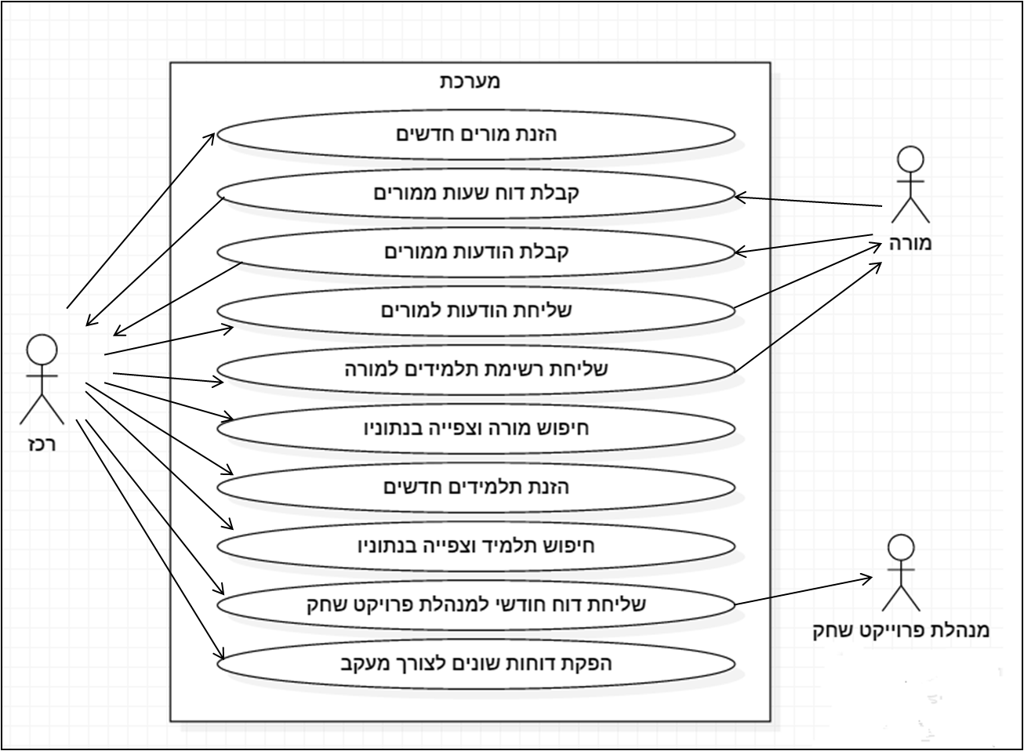

תרחישי שימוש פורמאליים עיקריים

|  |  |
| --- | --- |
| שם התרחיש | UC2.הוספת מורה למערכת |
| שחקו ראשי | רכז |
| מטרה | רכז מעוניין להוסיף מורה חדש עם פרטים אישיים למערכת |
| היקף ורמה[1] | מערכת העמותה עם גישה והרשאות יחודיים לרכז |
| בעלי עניין ואינטרסים | רכז – שליטה במורים הנרשמים למערכת  מורה – חסכון בזמן ליצירת חשבון חדש |
| תיאור |  |
| טריגר | רכז מתחבר למערכת |
| תנאי קדם | מעבר הזדהות בהתחברות |
| תנאי סיום מוצלח | שמירת נתונים רלוונטים במקום רלוונטי |
| תנאי סיום כישלון | המורה אינו מקבל סיסמא ושם משתמש ראשוניים למייל |
| **תרחיש הצלחה עיקרי** | 1.הרכז מבקש להתחבר למערכת במסך הראשי  2.המערכת מזהה כי המשתמש הינו רכז ולכן יש לו הרשאות גישה נוספות למשתמש רגיל .  3.הרכז נכנסת למערכת לניהול והוספת מורים חדשים  4.יוצר חשבון חדש עבור המורה  5.קבלת אישור על הצלחת הרישום, ובנוסף נשלח מייל אוטומטי עם שם משתמש וסיסמא ראשוניים למורה. |
| הרחבות (שגיאות) | למורה אין מייל ולכן המערכת לא יכולה לשלוח את המייל האוטומטי |
| תרחישים חלופיים | התחברות ברירת מחדל למערכת ובהזנת פרט מזהה וייחודי (למשל תעודת זהות) קבלת הודעה במערכת העמותה עצמה. |
| שם התרחיש | **UC5. כניסה ראשונית של מורה** |
| שחקו ראשי | מורה |
| מטרה | מילוי פרטים אישיים והחלפת סיסמא ראשונית |
| היקף ורמה[2] | מערכת העמותה, משתמש |
| בעלי עניין ואינטרסים | מורה – לקבל סביבת ניהול אישית שתהיה ייחודית לו  רכז –להיות מעודכן בפרטי המורה ליצירת קשר עימו בכל עת ולהיות מעודכן בשעות שהמורה דיווח על שיעורי עזר שביצע |
| תיאור | (אם יש צורך, שניים שלשה משפטים המתארים את התרחיש) |
| טריגר | המורה נכנס למערכת |
| תנאי קדם | המורה מתחבר למערכת בפעם הראשונה עם סיסמא ראשונית |
| תנאי סיום מוצלח | ביצוע שינוי בפרטי הזדהות ראשוניים ועדכון פרופיל |
| תנאי סיום כישלון | פרטים מעודכנים לא נשמרו במערכת |
| **תרחיש הצלחה עיקרי** | 1. המערכת מציגה מסך התחברות 2. המורה מזין את שם המשתמש והסיסמא הראשונית 3. המערכת פותחת מסך ראשי עם טופס לשינוי פרטים 4. המורה מזין את פרטיו האישיים (כולל סיסמא חדשה) 5. המערכת שומרת את השינויים שבוצעו ע''י המורה |
| הרחבות (שגיאות) | 1.המערכת לא מזהה כי הכניסה היא ראשונית ולכן לא יפתח טופס אוטומטי  2. המערכת לא תשמור את הנתונים המעודכנים |
| תרחישים חלופיים | 2. יצירת סיסמא ראשונית כך שהמערכת תזהה כי הסיסמא ראשונית בקלות |

# סיפורי משתמשים – UserStories

|  |  |  |
| --- | --- | --- |
|  | סיפור | תיאור קצר |
| US1 | הוספת תלמיד למערכת | בתור רכז  אני מעוניין להוסיף תלמיד למערכת  כך שאוכל לצוות לו מורים ולנהל את המערכת כראוי.  הערה: עבור תלמיד אחד ניתן לצוות יותר ממורה אחד |
| US2 | הוספת מורה | בתור רכז  אני מעוניין להוסיף מורה למערכת  כך שאוכל לצוות לו תלמידים ולנהל את המערכת כראוי  הערות: 1. עבור מורה אחד ניתן לצוות יותר מתלמיד אחד  2.לאחר הוספת מורה ישלח מייל אוטומטי עם סיסמת רישום ראשונית. |
| US3 | שליחת תלמידים | בתור רכז  אני מעוניין לחפש תלמידים במאגר  כך שאוכל לשלוח את שמותיהם למורה מתאים. |
| US4 | הוצאת דוח שעות | בתור רכז  אני מעוניין להוציא דוח שעות של מורה(מלגאי)  כך שאוכל לעקוב אחר כמות שעות החסרות לקבלת מגלה  הערה: דוח זה אפשר לייצא לקובץ אקסל |
| US5 | כניסת ראשונית של מורה | בתור מורה שנכנס בפעם הראשונה למערכת  אני מעוניין להחליף סיסמא ולמלא את פרטיי האישיים  כך שאוכל לאפשר לרכזים לקבל את המידע הרלוונטי |
| US6 | חיפוש תלמידים | בתור מורה  אני מעוניין לחפש תלמידים  כך שאוכל להצטוות לתלמידים המתאימים |
| US7 | דיווח שעות | בתור מורה (מלגאי)  אני מעוניין לדווח על שעות ההתנדבות שלי  כך שאוכל לדעת כמה שעות חסרות לי לסיום המגלה  ושהרכז יוכל לעקוב אחר שעות ההתנדבות שלי |
| US8 | שליחת הודעה | בתור רכז/מורה  אני מעוניין לשלוח הודעה למשתמש קצה אחר  כך שאוכל לעדכן אותו בתוכן ההודעה |
| US9 | שליחת דוח חודשי למנהלת המלגאים | בתור רכז  אני מעוניין לשלוח דוח חודשי למנהלת המלגאים  ובכך לעדכן אותה בהתקדמות המלגאים. |
| US10 | כניסת משתמש | בתור משתמש קצה  אני מעוניין לקבל שם משתמש ייחודיים לי  כך שאוכל לוודא אף אדם אחר לא יוכל להכנס למשתמש שלי ולקבל מידע עלי. |

# דרישות סביבה



## דרישות חומרה

מחשב נייח/נייד/טאבלט/טלפון נייד עם חיבור לאינטרנט

## דרישות תוכנה

אנו נצטרך database ככל הנראה חינמי, אשר יאפשר לשמור פרטיי משתתפי הפרוייקט לאורך זמן.

## דרישות נוספות

אבטחה – יכולת להתחברות/יציאה ל/מ-מערכת על מנת לספק אבטחה מינימלית ובסיסית

נוחות – ממשק המוצר יהיה פשוט וקל ככל האפשר עבור המשתמשים

עמידות לתקלות – אנו שואפים לסיים את המערכת כחודש לפני המועד על מנת שמתתפי העמותה יוכלו להתנסות ובכך נוכל לשפר/לתקן פונקציונליות המערכת.

## ממשק משתמש – אב טיפוס

**ממשק משתמש עבור מורה**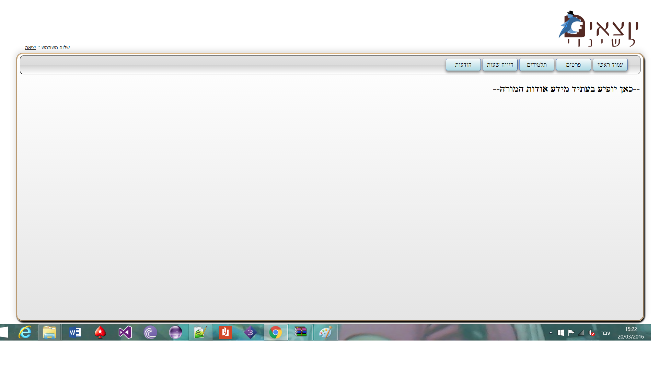

בהמשך בממשק מורה יופיעו בעתיד מידע אודות המורה כגון נתוני שעות שביצע ושעות שנותרו לביצוע , פרטים על תלמידים חדשים שהצטרפו למערכת עם תחומים המבוקשים לקבלת שיעורי עזר, והודעות כלליות/ פרטיות עבור מורים שישלחו ע''י הרכזים.

**ממשק משתמש עבור רכז**

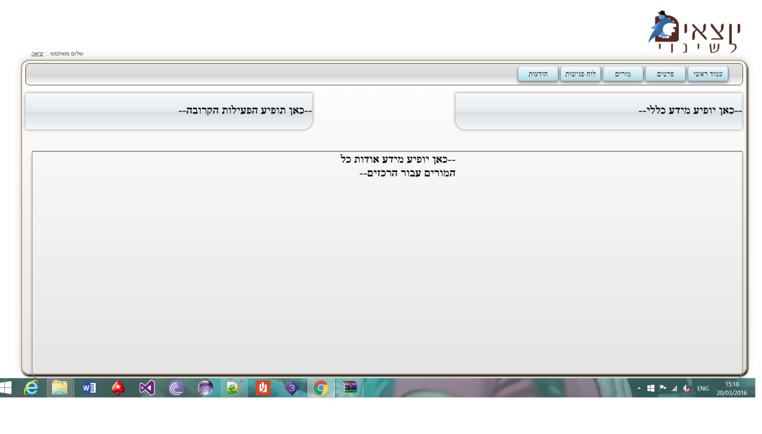

בהמשך יופיעו הפרטים הרלוונטים עבור הרכזים כגון הודעות שונות ממורים/רכזת המלגאים, פעילויות קרובות ומידע כללי אשר יוגדר בהמשך,כמו כן המערכת תתריע במקרה שתלמיד החסיר שיעורים.

1. ראו <http://en.wikipedia.org/wiki/Use_case#Design_scopes>
2.